**CAMBIOS PROYECTO PARQUEO**

1. EN LA APLICACIÓN MOSTRAR LOS ESPACIOS DE PARQUEO DE COLOR VERDE SI ESTAN LIBRES O ROJO SI ESTAN OCUPADOS

D

C

B

A

1. EN LA APLICACIÓN CONSIDERAR QUE LOS OTROS 253 ESPACIOS ESTAN LLENOS, ES DECIR :

SI LOS 2 SENSORES NO DETECTAN CARRO , DEBE PRESENTARSE ASI:

CUPO: SI

CANTIDAD ACTUAL:253 (en el estacionamiento)

ESTACIONAMIENTOS: 2 (libres)

CUPO:SI

CANTIDAD ACTUAL :254

ESTACIONAMIENTOS: 1

CUPO: NO

CANTIDAD ACTUAL: 255

ESTACIONAMIENTOS:0

1. EN LA MAQUETA EN LA ENTRADA SE DEBE MOSTRAR UN LCD CON UN MENSAJE DE PARQUEO LLENO CUANDO NO HAYA ESPACIOS DISPONIBLES . O PARQUEO LIBRE CUANDO AUN EXISTAN ESPACIOS.
2. EN LA MAQUETA EN LA ENTRADA DEL PARQUEADERO NECESITAMOS UNA SEÑAL QUE NOS PERMITA EL BLOQUEO DE LA ENTRADA, CUANDO EL PARQUEADERO ESTE LLENO.

MATERIALES NECESARIOS

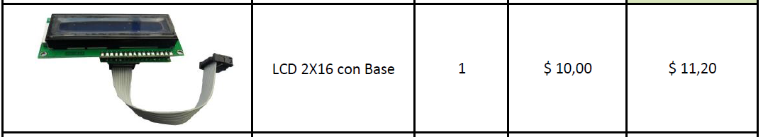

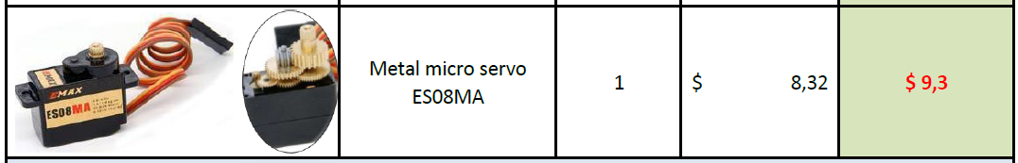

|  |  |
| --- | --- |
| MATERIALES | $ 20,50 |
| MODIFICACION APLICACIÓN | $ 20.00 |
| MODIFICACION PIC | $ 20.00 |
| TOTAL | $ 60,50 |
| TIEMPO DE ENTREGA | 5 DIAS |